Государственное бюджетное общеобразовательное учреждение города Москвы "Бауманская инженерная школа № 1580"



Дисциплина “Информатика ИКТ”

Отчет по лабораторной работе №1
“Определение времени суток”

Выполнил:
Ученик 9С-1 класса
Пак Евгений Викторович
Преподаватель:
Калмыков Ю.В.

Москва 2025
Задание
Разработать программу, которая преобразует числовое значение времени (часы и минуты) в текстовое описание с учётом грамматических правил русского языка..
Исходные данные: два целых числа, вводимых пользователем через пробел (часы и минуты).
Результат: текстовая строка, описывающая время суток.

Используемые переменные
Тип | Название | Предназначение
str | userInput | Хранит вводные данные
bool | checkHours | Введены ли часы правильно
bool | checkMinutes | Введены ли минуты правильно
int | hours | Хранит введенные часы
int | minutes | Хранит введенные минуты
str | padezh_h | Падежная форма слова «час»
str | padezh_m | Падежная форма слова «минута»
str | clock | Хранит время суток
str | time_output | Выходные данные

Алгоритм
Начало
Вывести информацию для пользователя
Получить данные от пользователя
Проверка корректности вводных данных:
Проверить количество элементов ввода: если количество элементов ввода = 1 и строчные символы строки = "выход" -> возвращаем параметры выхода из проограммы
проверка, является длина ввода двум - если нет, выводим ошибку и просим ввод заново
если часы и минуты являются числами - преобразуем часы и минуты в целое числовое значение, иначе - выводим ошибку
если часы и минуты находятся в допустимых значения – возвращаем часы и минуты
если часы не находятся в допустимых значение - выводим ошибку и просим ввод заново
если минуты не находятся в допустимых значениях - выводим ошибку и просим ввод заново
если и часы и минуты не находятся в допустимых значениях - выводим ошибку и просим ввод заново
Преобразовать «часы» в нужную форму:
функция падежа для часов
преобразовываем часы в 12 часовой формат
если часы = 0 -> "часов"
если часы = 1, то присваем переменной "час"
если часы от 2 до 4, то присваем переменной "часа"
в остальных случаях присваем "часов"
возвращаем падеж

Преобразовать «минута» в нужную форму:
функция падежа для минут
если минуты от 10 до 20 -> "минут"
если минуты = 0 -> "ровно"
в остальных случаях: выбираем последнюю минуту, если она = 1 -> "минута", если от 2 до 4 -> "минуты", в остальных случаях -> "минут"
возвращаем падеж

Определить время суток:
функция определения времени суток
если часы от 0 до 5 -> "ночи"
если часы от 6 до 11 -> "утра"
если часы от 12 до 17 -> "дня"
в остальных случаях -> "вечера"
возвращаем время суток

Составление итогового результата:
функция составления итогового результата
смотрим особый случай: если часы != 12 -> переводим в строковый формат 12 часовой формат часов, иначе -> переводим в строковый формат просто часы
смотрим особые случаи: если время 00:00 -> "полночь", если время 12:00 -> "полдень"
в остальных случаях: если минуты = 0 -> часы + пробел + падеж часов + пробел + время суток + пробел + падеж минут,
в остальных случаях -> часы + пробел + падеж часов + пробел + минуты + пробел + падеж минут + пробел + время суток
возвращаем итоговый результат
Вывод результата
Конец

Листинг кода
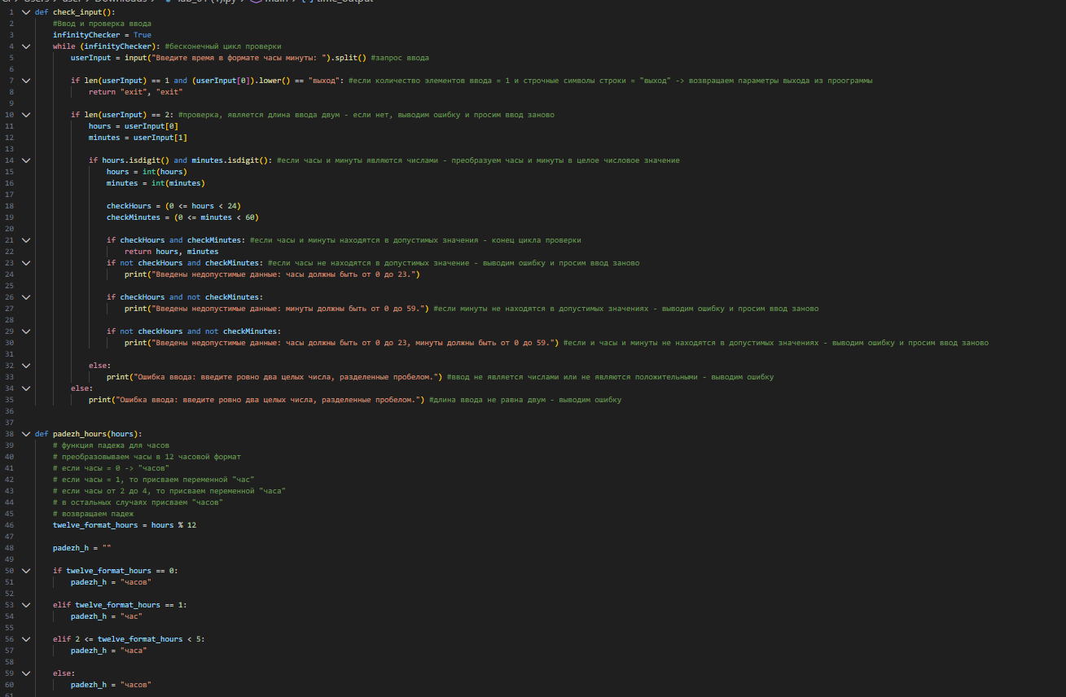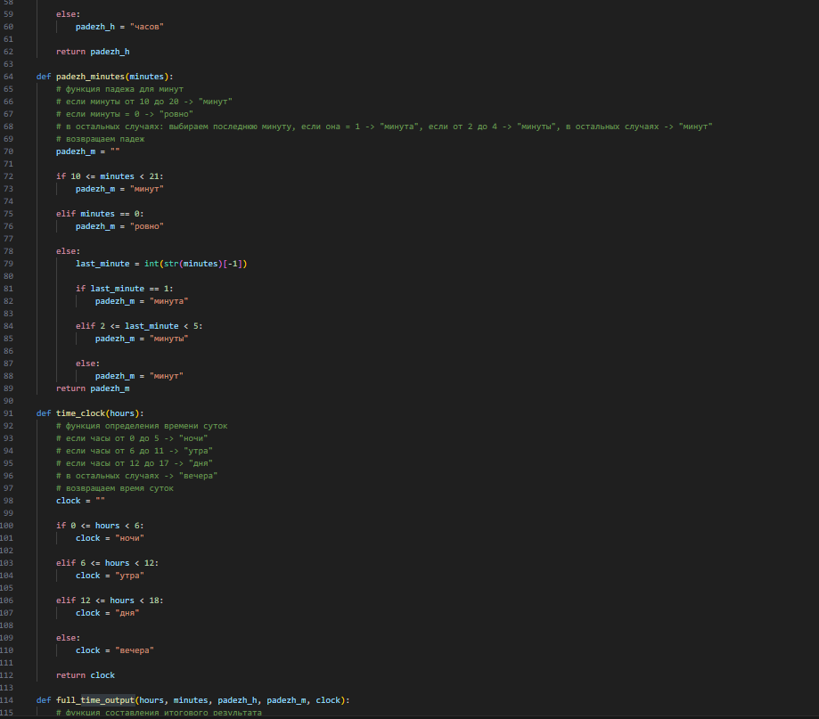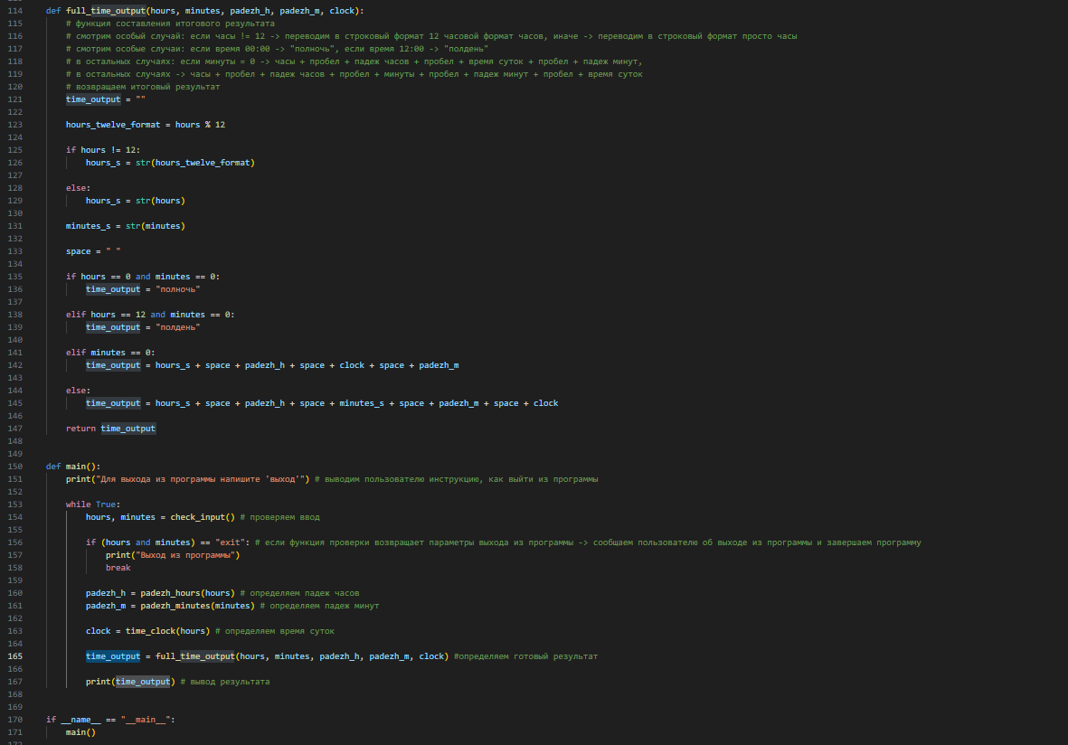

Скриншот работы

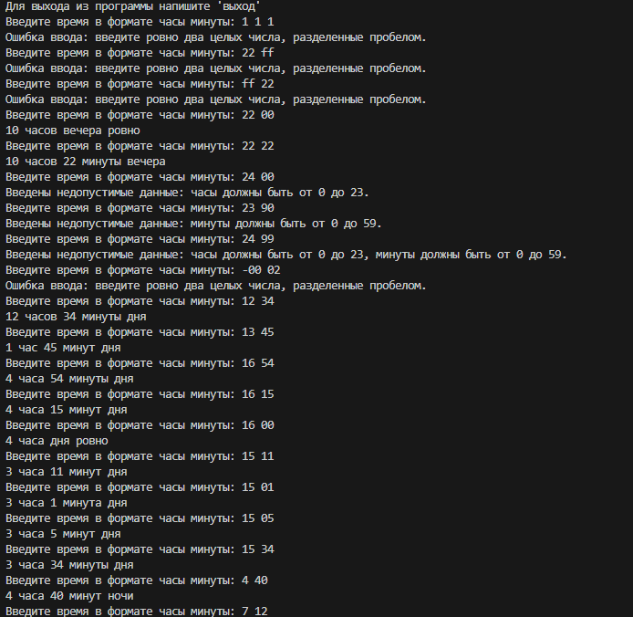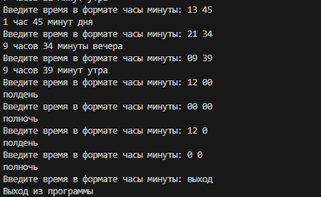
Вывод
В ходе выполнения лабораторной работы были успешно достигнуты поставленные цели. Мы написали программу на Python, которая:
- Корректно запрашивает данные у пользователя.
- Проверяет корректность вводных данных
- Определяет падежи для часов и минут
- Определяет время суток
- Рассматривает особые случаи
- Выводит время в текстовом формате
- Выводит результаты в удобочитаемом формате.
Программа протестирована на разных наборах данных (целые и дробные числа) и работает корректно. Освоены фундаментальные операции ввода, обработки и вывода информации.

